***Нет религии выше Истины***

Выпуск №2**(1823)** **Ноябрь, 2021 год**

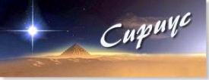

*Официальное издание Посланника Великого Белого*

*Братства* ***Татьяны Николаевны Микушиной***

**Чудеса Матери Марии**

**«Много чудес происходит на Земле,**

**но если вы не верите этим чудесам,**

**то этих чудес для вас не существует».**

***Книга Мудрости***

– Веришь ли ты в чудо?

– В какое?

– В любое.

– Верю!

В дальнейшей беседе мы приходим к выводу, что чудеса бывают двух видов. Одно чудо – внезапное, которое вызывает восторг и восхищение от соприкосновения к неизведанному. И второе – незаметное, когда вдруг осознаёшь, что оно уже произошло (сбывшееся желание; встреча с духовным Учением, удивительным человеком, уникальной книгой) – и круто изменило твою жизнь.

Кто-то скажет словами Флорентийца, героя романа К. Антаровой «Две жизни», что «чудес не бывает, есть та или иная степень знания». И будет прав. Однако нашего восторженного отношения к чуду это утверждение не меняет.

Встреча с чудом возносит нас в высокую атмосферу радости от соприкосновения с Божественным миром, вселяет мгновенную убеждённость в том, что ВСЁ возможно!

Чудо – это проявление Божественной реальности в нашем прагматичном и обыденном земном мире! А потому наша душа так жаждет, так просит чуда! И… получает его.

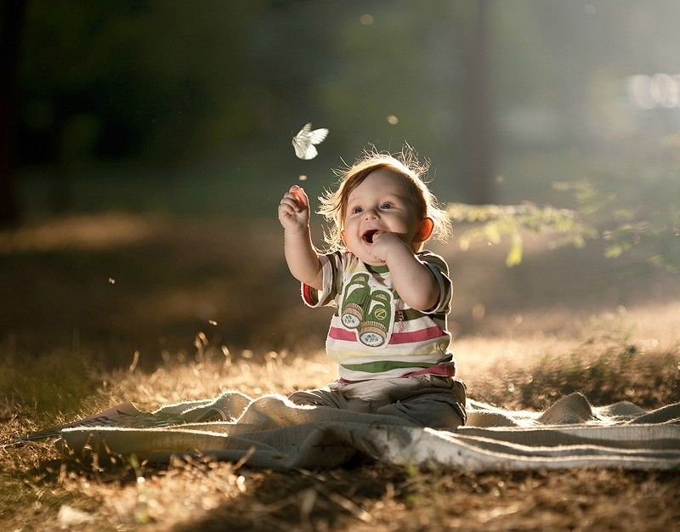

**Час Милости Матери Марии**

Величайшее Чудо на Земле – **Час Милости Матери Марии – происходит каждый год 8 декабря с 12 до 13 часов по местному времени**.

В этот день и час Мать Мария даёт возможность всем людям Земли, независимо от вероисповедания, попросить Её о чём угодно. Богородица обещает: всё, что мы попросим Её во время Часа Милости, даже невозможное, будет даровано нам, если это будет в соответствии с Волей Бога.

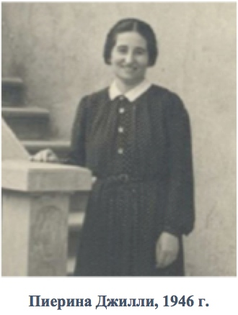Впервые это чудесное событие произошло в 1947 году, в одном из городов северной Италии.

Сестре милосердия Пиерине Джилли, которая служила в местном госпитале, Богородица являлась несколько раз. Мать Мария пригласила женщину и через неё других людей в церковь 8 декабря в полдень, сообщив, это это будет Часом Милости, во время которого «могут быть дарованы многие духовные милости», если подготовить душу молитвами и покаянием.

Во время своего явления Богородица сказала:

**«Я желаю, чтобы каждый год 8 декабря в полдень вы проводили "Час Милости". Много духовных милостей и физических благословений будет дано тем, кто молится в течение часа».**

По свидетельствам очевидцев тех событий, многие больные были исцелены и многие чудеса произошли во исполнение обещания Матери Марии.

**8 декабря 2007 года Татьяна Николаевна Микушина** приняла Послание [**«Я пришла сегодня, чтобы напомнить вам о том, что я всегда рядом с вами, подобно любящей и заботливой матери»**](https://sirius-ru.net/dictations/dek2007-ianv2008/2007.12.08.htm). Из Послания следовало, что Мать Мария продолжила действие диспенсации Часа Милости.

Вся подробная информация о том, как подготовиться и как провести данную диспенсацию, размещена на **специальной странице «К Часу Милости Матери Марии»**: **https://sirius-centers.net/mmariya/**.

**Явления Матери Марии**

Пожалуй, наибольшее количество проявлений Божественного мира на Земле связано с чудесами Матери Марии. Широко известны её явления Серафиму Саровскому и Сергию Радонежскому, благоверному князю Андрею Боголюбскому, основателю ордена доминиканцев проповеднику Доминику, католической святой Бернадетте в Лувре и многим другим.

Пресвятая Богородица являла свой лик по всему миру – в Италии и Испании, в Португалии и Египте, в России и Франции, в Афганистане и Грузии, в Мексике и Японии… И не только в стародавние времена. Прошлый и нынешний века изобилуют такими свидетельствами. Познакомимся с некоторыми из них.

**1916-1917, село Фатима, Португалия[1]**

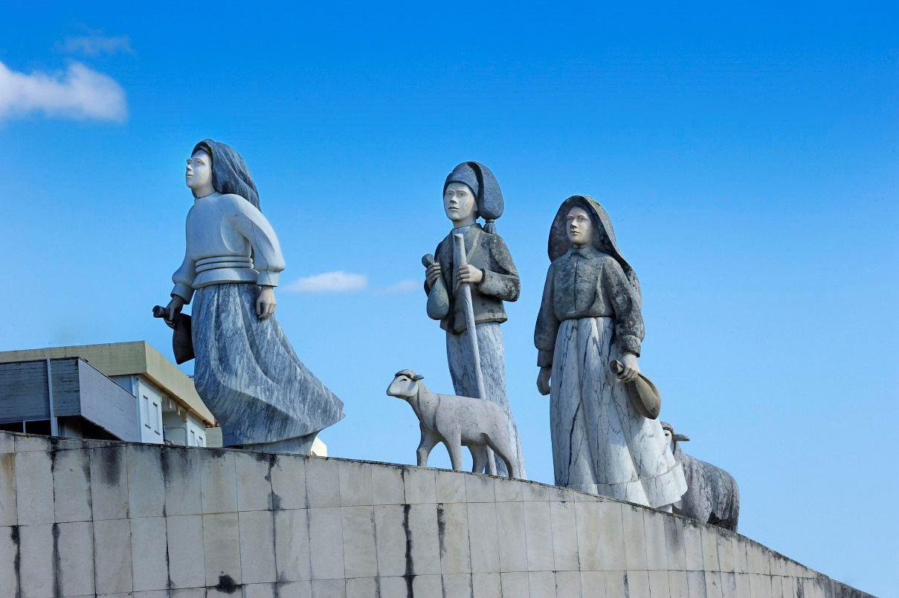

Трое маленьких португальских пастушат – Лусия, Франсишку и Жасинта – прославились на весь мир после нескольких явлений им некой «Дамы, окружённой необычным сиянием», которой была Мать Мария. Дети говорили, что Дама передаёт им сообщения о покаянии и молитвах. Также Дева Мария предсказывала вторую мировую войну, хуже той, что уже тогда шла в Европе, если люди не перестанут оскорблять Господа своими словами и действиями.

И вскоре в Фатиму для встречи с Богородицей потянулись тысячи паломников.

В назначенный Матерью Марией день многотысячная толпа наблюдала поразительное явление. После дождя небо внезапно озарилось, и люди увидели над головой сияющий серебристый диск, который начал «танцевать», быстро перемещаясь по небу. Почти 13 лет католическая церковь расследовала это явление и в итоге признала его истинным.

Некоторые пророчества Девы Марии, сказанные ею Лусии, которая впоследствии стала монахиней-кармелиткой, касались России, которая «должна быть обращена к Богу» ради наступления мира. Для этого Папа Римский вместе с другими епископами должен был совершить посвящение России Непорочному сердцу Матери Марии. Но Ватикан не спешил проводить такое соборное посвящение.

В 1981 году произошло покушение на Папу Иоанна Павла II. От гибели главу католической церкви спасло то, что он повернулся к девочке, державшей образ Фатимской Богоматери. Спасение Папы было тем чудом, которое убедило его выполнить основной смысл явления Богоматери в Фатиме – обращение России. И, наконец, в 1984 году произошло это важнейшее событие.

**1961-1965, деревня Сан Себастьян де Гарабандал, Испания**

Как и в Фатиме, в Гарабандале свидетелями явления Девы Марии стали дети. Четыре школьницы – Кончита, Мария Круз, Жасинта и Мари Лоли – признались, что не раз видели Архангела Михаила, а затем и саму Богородицу. Летом 1965 года ангел передал через девочек, что встретить Мать Марию могут и другие местные жители. По такому случаю в указанное им место и время собрались жители окрестных деревень. И Пречистая Дева явилась в белом платье, голубой мантии и короне из звёзд.

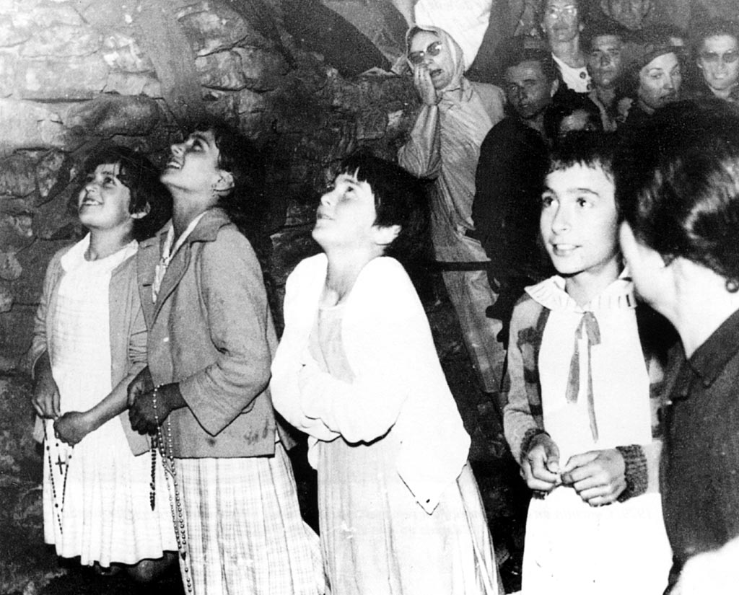

Впрочем, видели Богородицу только девочки, но все заметили, как четверо школьниц в этот миг преобразились. Они утверждали, что Архангел Михаил дал им Святое Причастие, и окружающим были хорошо видны соответствующие движения губ и языка детей. Есть почти 80 кадров документальной съёмки, на которых у Кончиты на языке неожиданно проявились Святые Дары. В тот раз Богородица выполнила просьбу девочки сделать их видимыми для людей. Снимавший это чудо предприниматель из Барселоны передал копию фильма местному епископу. Католическая церковь, правда, до сих пор не признала Гарабандальское явление истинным, хотя и разрешила священникам и всем желающим организовывать паломничество в это место.

Верующие и не ждут официальной резолюции – им достаточно многочисленных чудесных свидетельств об исцелениях и разнообразных благодатях. Их получили те, чьи крестики и другие предметы освятил поцелуй Богородицы во время её последнего явления в Гарабандале 13 ноября 1965 года.

**1968-1971, Зейтун – пригород Каира, Египет**

Одни из самых известных явлений Богородицы в течение трёх лет происходили в мусульманской стране. Впрочем, эти места христиане издревле считали святыми. По преданию, в пригороде египетской столицы, Зейтуне, Мария, Иосиф и младенец Иисус, убегавшие от жестокого царя Ирода, отдыхали под смоковницей после длительного путешествия. В честь этого события Коптская Православная церковь в первой половине XX века основала храм Пресвятой Девы. Именно над его куполом с апреля 1968 года по ночам стал появляться светящийся образ. Свидетелями чуда стали миллионы – и православные, и католики, и иудеи, и мусульмане.

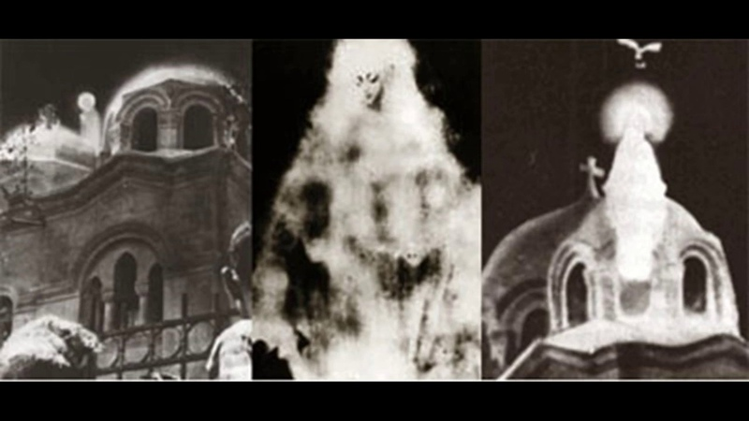

Патриарх Александрийский Кирилл VI долгое время сомневался в истинности обсуждаемых в народе событий. Но Богородица, как утверждают верующие, сама смогла убедить его, явившись к священнику лично. В итоге и патриархия Коптской Православной Церкви, и Коптский католический патриарх Стефан I, и даже египетское правительство выступили с признанием зейтунских чудес.

Многие паломники получали здесь исцеления, например, от физических увечий, слепоты и даже рака, которые официально фиксировали врачи, и не удивительно, что тысячи мусульман в тот период обратились в христианство.

Интересен случай с фоторепортёром крупнейшей египетской газеты Вагихом Ризком, который неожиданно для себя сделал снимок Пречистой Девы с помощью левой руки, которая до этого более года была обездвижена после ДТП. Десятки его качественных снимков Богородицы с младенцем Иисусом на руках, перед крестом и с ангелом прошли тщательную экспертизу, которая признала их подлинными.

Заметим, что Богородица проявляла себя в Египте и позже. В 1986 году её образ видели в городке Терра Гулакия на севере от Каира, в 2000-м – во время празднования Преображения Господня в Асьюте, а в 2002-м – в Омрании (округ Гиза). Здесь свидетелями очередного чуда стали тысячи простых граждан и десятки охранявших общественный порядок полицейских.

**1973, город Акита, Япония**

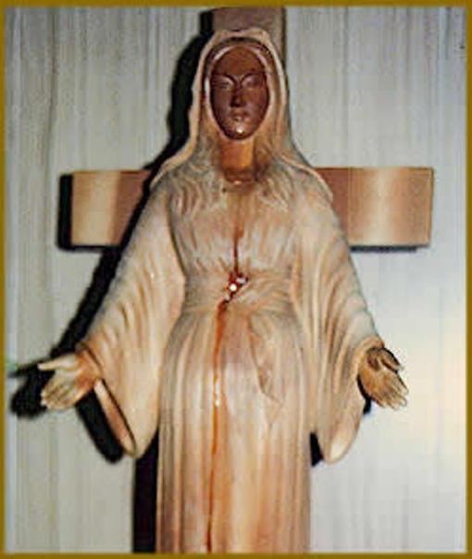Дева Мария появлялась в Японии в небольшом городке Акита – её видела глухая монахиня Агнесса Сасагава Кацуко.

В июне 1973 года Агнессса увидела Деву Марию во время молитвы. Сияющие таинственные лучи вышли из Дароносицы. Эти лучи Агнесса видела на протяжении нескольких дней, а затем на её левой ладони образовался стигмат в форме креста. Боль была невыносимой, однако монахиня держалась стойко, отвечая утешавшим её сёстрам, что рана на руке Пресвятой Девы Марии гораздо глубже. Изумленные сёстры зашли в часовню и обнаружили такую же рану на статуе Девы Марии…

Но на этом чудеса в Аките не закончились. Вскоре Агнесса, молясь образу Богородицы, услышала первое послание. Дева Мария сказала монахине, что в скором времени та исцелится, и призвала всех сестёр молиться за людей, чтобы искупить их грехи и остановить гнев Отца Небесного.

Богоматерь ещё несколько раз являлась Агнессе, призывая её к терпению и стойкости. Она предсказала монахине не только её дальнейшую судьбу, где будут присутствовать гонения и насмешки, но и судьбу японского народа, в частности смертоносное цунами, произошедшее в марте 2011 года.

Через 10 лет после появления Девы Марии к Агнессе вернулся слух.

После унизительных проверок сестёр, которые были свидетельницами чудесного явления, римско-католическая церковь всё-таки признала сей факт подлинным, хотя до начала расследования более 500 человек, среди которых были как христиане, так и буддисты, видели, как статуя Девы Марии в акитском монастыре источала кровь и слёзы.

**1981-2013, селение Меджугорье, Босния и Герцеговина**

Это ещё одно непризнанное пока церковью явление Богородицы. Дева Мария стала являться шестерым ребятам от 10 до 16 лет, через них она пообещала передать миру 10 тайн.

Подросткам пришлось пережить немало испытаний – их регулярно забирали в милицию, подвергали самым тщательным научно-медицинским экспертизам. У врачей не нашлось повода усомниться в психическом здоровье ребят, но власти социалистической Югославии делали всё, чтобы развеять культ Матери Марии, который сформировался у местных жителей. Однако люди не могли не верить в чудеса, которые происходили на их глазах: солнце изменялось в размерах, на небе появлялось слово «мир», из-под земли вырывался столб огня, а паломники исцелялись от болезней. Сотни боснийцев в тот период вышли из коммунистической партии и стали верующими.

В ответ на репрессивные меры, в частности, запрет появляться в этих местах, Богородицу стали видеть и в других местах, например, в доме приходского священника, в хранилище церковной утвари, на хорах местного храма.

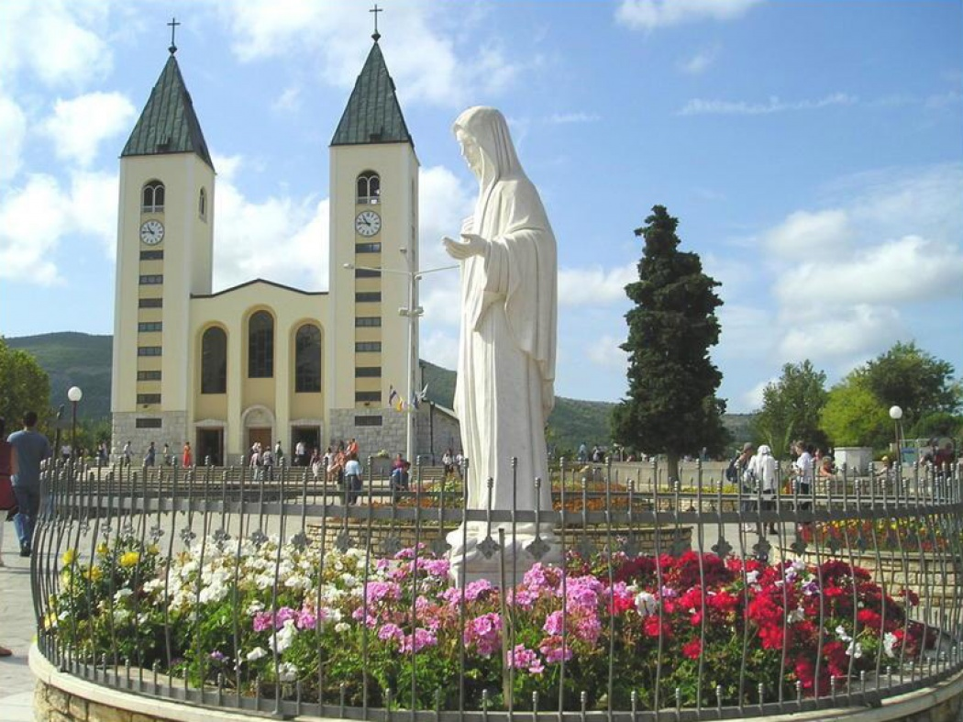

Интересно, что эта церковь устояла в ходе бомбардировок во время войны в Югославии, в то время как окрестности сильно пострадали от авианалётов. До сих пор в Меджугорье со всей Европы в надежде на встречу с Девой Марией стекаются до миллиона паломников в год. А Она по-прежнему периодически общается с уже ставшими взрослыми Иванкой, Мирьяной и их друзьями детства.

В Посланиях Матери Марии, которые передавались ею через детей в Меджугорье, были весьма примечательные мысли:

*«Мир, мир, мир и только мир!.. Мир должен установиться не только между Богом и людьми, но и между людьми». «Я пришла сюда как Царица мира, чтобы сказать людям о том, что мир необходим для спасения людей» (16.06.83).*

*«Я пришла сказать миру: Бог – это правда. Он существует. В Нём – истинное счастье и полнота жизни» (16.06.83). «Миру необходимо оздоровление веры в Бога Создателя» (25.03.97).*

*«Единственным словом, которое Я вам хочу сказать, является обращение всего мира. Я говорю вам это, чтобы вы повторили об этом всем. Я прошу только обращения... Всё придет вместе с обращением» (26.04.83).*

*«Вы сами разделились на земле. Мусульмане и православные на тех же основаниях, что и католики, равны перед Моим Сыном и передо Мной». «Вы все Мои дети. Конечно, все религии не равны между собой, но все люди равны перед Богом. Не достаточно просто принадлежать католической Церкви, чтобы спастись; надо следовать Заповедям Божьим и своей совести». «Спасение даровано всем без исключения. Осуждены лишь те, кто сознательно отвергает Бога». (цит. по ежемесячному изданию Ассоциации «Etoile Notre Dame», № 21).*

**1995 год. Будённовск, Россия**

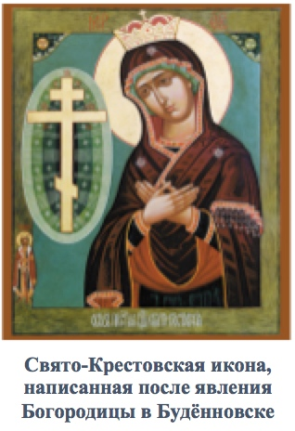Маленький городок в Ставропольском крае в 1995 году стал известным на весь мир, когда банда Шамиля Басаева захватила заложников в местной больнице. Среди них были дети, старики, беременные женщины – всего более полутора тысяч человек. Но насколько хитроумным был план бандитов, настолько же и бесперспективным. Будённовск недаром до революции носил имя Святой Крест, а сама больница находилась на месте старого монастыря. И на помощь заложникам в те страшные дни пришла Богородица. Её образ в городе видели многие, в том числе и террористы. Мать Мария, вся в чёрном и в скорбной позе, стояла рядом с крестом из облаков. Некоторые заметили странные небесные явления и накануне ночью, и в тот день, когда захватчики покидали город. Есть мнение, что для Басаева именно эти эпизоды стали призывом оставить в покое заложников и Будённовск, поскольку большая часть бандитов была деморализована явлением лика Пречистой Девы.

Молившийся все эти дни митрополит Ставропольский Гедеон сразу же поручил местному батюшке исповедовать тех, кто утверждал, что видел Богородицу. Убедившись в искренности их рассказов, митрополит к сороковому дню поминовения 129 жертв трагедии повелел написать Свято-Крестовскую икону Божией Матери. Она хранится в местном храме Казанской Богоматери и напоминает о чуде, которое помогло спасти многих жителей Будённовска.

**Необходимые условия участия в Часе Милости**

1. День и время Часа Милости – **8 декабря с 12 до 13 часов**. Один час в единении с Богом.
2. Перед Часом Милости необходимо позаботиться об обстановке на физическом плане. Примерно за 15 -30 минут до времени начала диспенсации нужно побеспокоиться о том, чтобы вас ничто не отвлекало во время этого Часа: договоритесь с вашими домашними, выключите все телефоны, телевизоры, радиоприёмники.

Не следует смотреть новости в интернете, проверять электронную почту, разговаривать в скайпе, посещать социальные сети.

1. Кроме соответствующей обстановки на физическом плане, необходимо внутренне подготовить себя. Рекомендации по внутренней подготовке дала Т.Н. Микушина:

*«Во время Часа Милости нужно находиться в очень гармоничном состоянии, наполненном Любовью и внутренним спокойствием. Поэтому посвятите 15-20 минут перед Часом Милости* ***сонастрою с Богом внутри вас.*** *Для этого вы можете читать любимые молитвы, смотреть на Лик Матери Марии под спокойную гармоничную музыку, прочитать или прослушать аудиозапись Её Послания.*

*Перед самым началом Часа Милости посидите несколько минут в тишине с закрытыми глазами и сосредоточьтесь на своём сердце. Представьте себе, что вы дышите сердцем. Дышите медленно и глубоко».*

*«Вы должны войти в состояние полной гармонии и единства с Богом» (Возлюбленный Сурия,13 декабря 2005 года).*

1. В диктовке 2007 года Мать Мария не просит о том, чтобы перед началом Часа Милости читался троекратно 50-й Псалом Давида. Однако для тех, что желает строго следовать первоначально данной диспенсации можно его прочитать.

**50 Псалом Давида**

Помилуй меня, Боже, по великой милости Твоей, и по множеству щедрот Твоих изгладь беззакония мои.

Многократно омой меня от беззакония моего, и от греха моего очисти меня,

ибо беззакония мои я сознаю, и грех мой всегда предо мною.

Тебе, Тебе единому согрешил я и лукавое пред очами Твоими сделал, так что Ты праведен в приговоре Твоем и чист в суде Твоем.

Вот, я в беззаконии зачат, и во грехе родила меня мать моя.

Вот, Ты возлюбил истину в сердце и внутрь меня явил мне мудрость [Твою].

Окропи меня иссопом, и буду чист; омой меня, и буду белее снега.

Дай мне услышать радость и веселие, и возрадуются кости, Тобою сокрушенные.

Отврати лице Твое от грехов моих и изгладь все беззакония мои.

Сердце чистое сотвори во мне, Боже, и дух правый обнови внутри меня.

Не отвергни меня от лица Твоего и Духа Твоего Святаго не отними от меня.

Возврати мне радость спасения Твоего и Духом владычественным утверди меня.

Научу беззаконных путям Твоим, и нечестивые к Тебе обратятся.

Избавь меня от кровей, Боже, Боже спасения моего, и язык мой восхвалит правду Твою.

Господи! отверзи уста мои, и уста мои возвестят хвалу Твою:

ибо жертвы Ты не желаешь, – я дал бы ее; к всесожжению не благоволишь.

Жертва Богу – дух сокрушенный; сердца сокрушенного и смиренного Ты не презришь, Боже.

Облагодетельствуй, [Господи,] по благоволению Твоему Сион; воздвигни стены Иерусалима:

тогда благоугодны будут Тебе жертвы правды, возношение и всесожжение; тогда возложат на алтарь Твой тельцов.

5. Далее можно проводить этот час в молчаливом общении с Богом, медитируя на те испытания, которые проходил Иисус. Восхвалять Бога, читая любимые молитвы, веления, Розарии. Также можно петь песни, гимны (например, песни Иисусу, Матери Марии[2]).

  *«Вы можете слушать или петь песни, посвящённые мне, вы можете читать Розарии и посвященные мне молитвы»,* – говорит в своём Послании Мать Мария.

**Можно заранее составить план своего Часа Милости – что вы будете делать в этот час. На страницах, посвящённых Матери Марии, размещены материалы, которыми вы можете воспользоваться[3].**

**[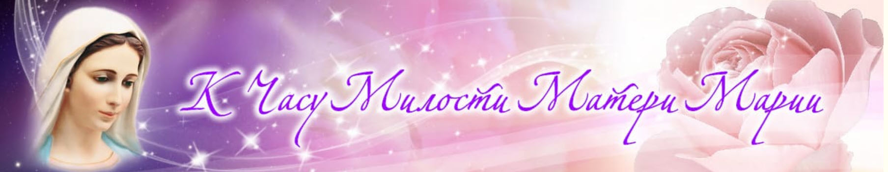](https://sirius-centers.net/mmariya/)**

*Выпуск подготовила Елена Ильина*

*Информация о явлениях Матери Марии взята из открытых источников*

|  |
| --- |
| [**http://sirius-ru.net/**](http://sirius-ru.net/)  *Редактор издания* ***Татьяна Мартыненко***  **Мир вам, Свет и Любовь!** |

1. Более подробно о явлениях Матери Марии в Фатиме и трёх Её откровениях можно прочитать в книге: **Благословенная Россия. Пророчества о России** / авт.-сост. Т.Н. Микушина, В.И. Полян, Е.Ю. Ильина. – Омск: Издательский Дом «СириуС», 212. – 232 с.
2. Подборка лучших **музыкальных произведений** на текст молитвы Ave Maria за последнее тысячелетие **https://sirius-centers.net/mmariya/muzyka.htm**.
3. **Странички Матери Марии:** [**https://sirius-ru.net/liki/mmaria_stranichka.htm**](https://sirius-ru.net/liki/mmaria_stranichka.htm) или

   [**https://sirius-centers.net/mmariya/**](https://sirius-centers.net/mmariya/).